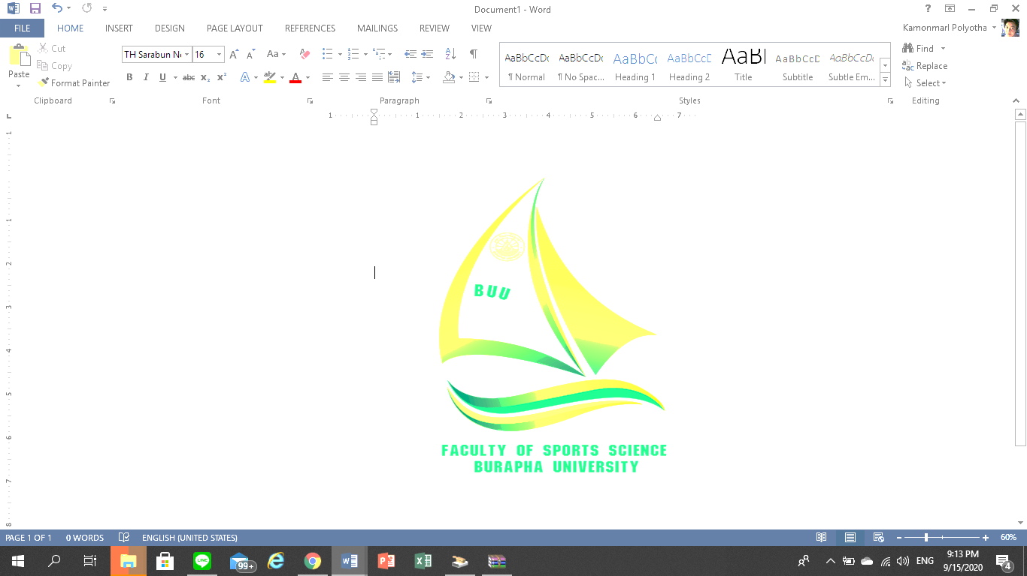

**การศึกษา**

ปริญญาตรี: กำลังศึกษาระดับชั้นปีที่ 4 สาขาวิชาxxxxx

คณะวิทยาศาสตร์การกีฬา มหาวิทยาลัยบูรพา

**ทักษะและความสามารถ**

|  |  |
| --- | --- |
| * MS Office (Word, PowerPoint) * ผู้ตัดสินกีฬาบาสเกตบอล * ถ่ายภาพนิ่ง | * ผู้นำเต้นซุมบ้า * Photoshop * การเป็นพิธีกร |

**ความสนใจ / กิจกรรม**

* xxxxxxxxxxxxxxxxxxxxxxxxxx.
* xxxxxxxxxxxxxxxxxxxxxxxxxxxx
* xxxxxxxxxxxxxxxxxxxxxxxxxxxx

**ประสบการณ์**

การทำงานพิเศษ

* xxxxxxxxxxxxxxxxxxxxxxxxxx.
* xxxxxxxxxxxxxxxxxxxxxxxxxxxx
* xxxxxxxxxxxxxxxxxxxxxxxxxxxx

**งานอาสาสมัคร**

* xxxxxxxxxxxxxxxxxxxxxxxxx
* xxxxxxxxxxxxxxxxxxxxxxxxxxxxxxxxx

**รางวัล/ ประกาศนียบัตร/ ทุนการศึกษา**

* xxxxxxxxxxxxxxxxxxxxxxxxx
* xxxxxxxxxxxxxxxxxxxxxxxxxxxxxxxxx

**จุดมุ่งหมายในการฝึกงาน**

กล่าวถึงความน่าสนใจของงานตำแหน่งงาน หรือเป้าหมายในการทำงานของผู้สมัคร.

**บุคคลอ้างอิง**

ระบุชื่อขนามสกุล ข้อมูลการติดต่อต่าง ๆ ควรเป็นอาจารย์ ไม่ควรเป็นบุคคลในครอบครัว

**อรุณสวัสดิ์ รักกีฬา**

**ข้อมูลติดต่อ**

**ที่อยู่:**

1234 ถนนลงหาดบางแสน ตำบลแสนสุข

อำเภอเมือง จังหวัดชลบุรี 20130

**โทรศัพท์:**

089 123 4567

**Email:**

christoper.m@gmail.com

**รูปร่าง**

น้ำหนัก 59 กิโลกรัม

ส่วนสูง 168 เซนติเมตร

**ภาษา**

ไทย - ดีมาก

อังกฤษ - ดี

จีน - พอใช้

